ADAPTAREA MAGNETOULUI DE VOSHOD LA MOTOCICLETA SIMSON AWO 425 S SI T
Daca doriti sa vizionati aceasta pagina intr-un format mai mare apasati aici
(se mentioneaza ca prin aceiasi modalitate se poate adapta si alternator de Ij PLaneta -12V 140W- prin folosirea unei flanse asemanatoare insa cu alte dimensiuni, acesta necesita baterie pentru excitatie deci se pierde independenta oferita prin lipsa bateriei, se cumpara si un releu regulator electronic de Ij ). Demostene.
Vreau sa-i multumesc lui Octavian pentru munca intensiva depusa.., desfacut motorul, facut poze si scheme, prezentare, etc...
Sper din tot sufletul sa va foloseasca..
Demostene
Pentru ca mai toti posesorii de motocicleta Simson AWO 425 S si T ne plangem de sistemul original de aprindere si curent pentru lumini, a trebuit sa cautam solutii de a modifica acest sistem intr-unul mai bun. Una din solutiile acestea este adaprtarea unui magnetou de Voshod sau Minsk la motocilceta Simson. Trebuie stiut ca aceasta adaptare nu aduce numai avantaje, adica trecerea de la 6 V la 12 V si o putere mai mare – de la 65 W la 90 W sau trecerea de la aprindere cu platini la aprindere electronica… Dezavantajele nu sunt putine: in cazul aprinderii, o data cu renuntarea la magnetoul original se renunta si la avansul centrifugal, care este foarte important – fapt ce duce la o functionare mai putin buna a motorului, in sensul ca relantiul nu mai este perfect ritmic si viteza maxima a motocicletei scade la 100-105 km/h; in cazul luminilor, avantajele sunt nete: lumina puternica a farului (in care se poate pune un bec halogen), a lampilor din spate, semnalizatoarelor, etc., dar dezavantajul e ca nu se poate monta un acumulator, fiindca acest magnetou de Voshod sau Minsk produce curent alternativ, incompatibil cu incarcarea unui acumulator. Cu noul magnetou, cand motorul este tinut la relanti, puterea luminilor din lampi scade… nu mult…
Recomand ca magnetoul de Voshod sau de Minsk sa fie folosit numai pentru obtinerea unui curent electric bun pentru lampi. Magnetoul original al Simsonului este mult mai bun pentru aprindere, chiar daca este mai putin fiabil.
Mai jos voi arata cum se procedeaza pentru adaptarea magnetoului de Voshod pe motocicleta Simson. Trebuie stiut ca in acelasi fel se adapteaza si magnetoul de Minsk. Diferenta intre cele doua este puterea generata pentru curentul destinat luminilor: Voshod – 12 V si 90 W, Minsk – 12 V, 65 W. Dupa cum se poate deduce, magnetoul de Minsk nu este atat de bun fata de cel de Voshod…
Mentionez ca metoda de prezentare nu este una profesionista, dar sper ca va fi pe intelesul tuturor.
Voi incepe cu adaptarea magnetoului de Voshod numai pentru a fi folosit pentru generarea curentului electric pentru lumini.
Etapa 1
Este cea mai grea si mai putin placuta…
Se demonteaza motorul de pe cadru. Se demonteaza capacul bombat din fata motorului, magnetoul original, dinamul. Cu mare grija se demonteaza si capacul de distributie, care, pentru adaptarea noului magnetou, trebuie “lucrat”: din soclul dinamului original se frezeaza pana la obtinerea unui umar de 3,2 mm inaltime la interior (vezi foto). Lucrarea nu se poate face decat pe freza adevarata! Nu frezati “din mana” si “la ochi!
Se monteaza totul la loc, mai putin dinamul original, la care se renunta definitiv.
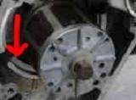
Etapa 2
Se construieste cu ajutorul strungului o flansa dupa desenul si fotografiile de mai jos. Aceasta poate fi din aluminiu, otel sau textolit. Dupa cum se vede in fotografie, langa una din urechile de fixare a magnetoului se face un loc cav cu ajutorul pilei sau polizorului (notat cu o sageata in fotografie), pentru ca plaja de reglare a magnetoului original de Simson sa nu fie diminuata. Gaurile de fixare in capacul de distributie trebuie sa suporte suruburi cu cap conic iunfundat. Gaurile filetate de fixare a magnetoului vor avea filet M6. Recomand ca dimensiunile date in desen sa fie revizuite la fata locului, adica sa se masoare inainte de confectionarea flansei diametrul statorului si diametrul interior a soclului pe care se monteaza flansa. La piesele astea “comuniste” nu se stie niciodata…
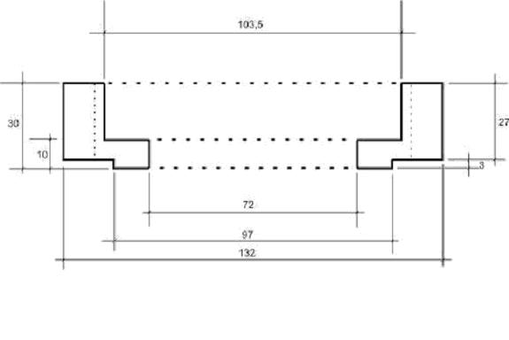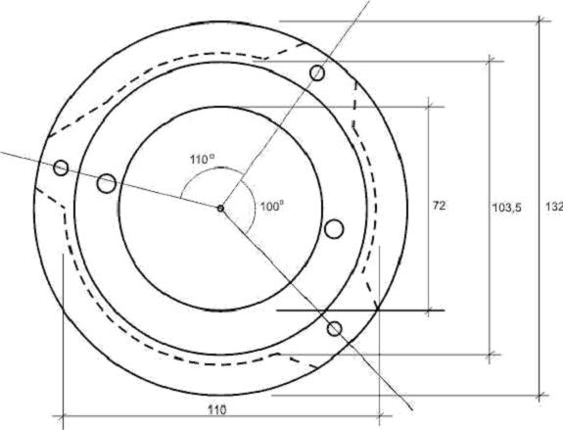
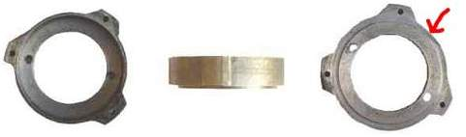
Eatapa 3
Se monteaza flansa pe capacul de distributie, folosind gaurile filetate in care intrau prezoanele de fixare a dinamului original. Se vor folosi suruburi cu cap conic. Flansa are o singura pozitie posibila.
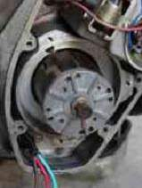
Etapa 4
Rotorul noului magnetou se monteaza in locul rotorului dinamului original. El se potriveste perfect pe conul din capatul ambielajului. Se fixeaza folosind acelasi surub cu strangere spre stanga original.
Etapa 5
Se monteaza si statorul noului magnetou. Pentru fixare se folosesc suruburi M6. Aici se adauga saibe si grovere. Statorul are o singura pozitie posibila.
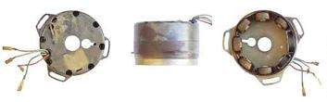
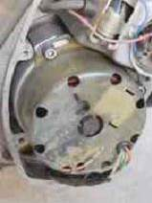
Etapa 6
Regulatorul (sau cutia electronica) se monteaza undeva pe cadru, cel mai bun loc fiind in cutia laterala din dreapta motocicletei. Acesta are patru intrari si sase iesiri dupa cum urmeaza:
- intrari: “D” (chirilic, seamana cu o palarie) – semnal de scanteie; “3” – curent pentru aprindere; “02” – curent pentru lumini; “M” – masa.
- Iesiri: doua iesiri “02” pentru curent alternativ de 12 V; “M” – masa; “01” – curent continuu de 7 V; “D” (chirilic) – semnal scanteie; “K” – curent continuu pentru claxon.
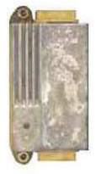
Etapa 7
Cablurile de legatura intre stator si regulator trebuie sa aiba aceeasi rezistenta sau mai mare. Folositi cabluri cu izolatia colorata diferit pentru fiecare cablu in parte, daca e posibil, aceleasi culori ca si la cablurile ce ies din stator.
Corespondenta intre cablurile de la stator si intrarile de la regulator este precum aratata in tabelul de mai jos.
Stator (culoarea cablului) | Regulator (simbol intrare)
Albastru
Rosu | 02
Verde
Gri (sau alb) | M
Etapa 8
Distibiurea curentului de la iesirile regulatorului se face in felul urmator:
- de la cele doua iesiri notate “02” se obtine curent electric pentru lumini.
- de la iesirea notata “K” se obtine curent pentru claxon.
- De la iesirea notata “M” se duce un cablu mai gros ce se leaga printr-un surub la cadru.
Daca magnetoul este folosit numai pentru obtinerea curentului electric pentru lumini, cele prezentate mai sus sunt suficiente…
“D” (chirilic) este pentru aprindere. “D” poate fi folosit ca sursa de semnal pentru turometru electronic ce foloseste impulsuri la fiecare tura a motorului si este alimentat separat cu curent de 12 V. Iesirea notata “01” este si ea pentru aprindere.
Recomand folosirea unor papuci de contact sanatosi si cu izolatie.
Pentru semnalizatoare se va folosi un releu electronic ce suporta curentul alternativ.
Etapa 9
Montarea capacului ce inchide motorul se va face cu o noua garnitura de cauciuc, avand grosimea de 5 mm sau mai mare, pentru ca magnetoul de voshod este mai inalt decat dinamul original si fara garnitura mai groasa, capacul nu se inchide perfect.
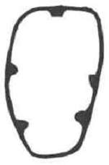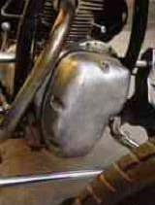
Rezultatul obtinut este satisfacator, dupa cum se vede si in fotografia de mai jos. Aceasta a fost facuta in plina zi, cu cer senin si soare puternic – aparatul de fotografiat a fost pur si simplu orbit de lumina farului, care are un bec H4 de 60/55 W.
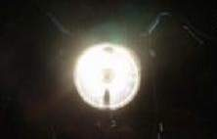
Pentru folosirea magnetoului de Voshod sau Minsk si pentru aprindere, lucrurile se complica, fiindca trebuie, inainte de toate, facuta o mica modificare ambielajului, anume un canal de pana. Pentru acesta trebuie demontat aproape tot motorul, ca ambielajul sa poata fi extras si apoi prelucrat… si este mult de lucru… O sa dau o metoda cu totul neprofesionista, din pacate…
Dupa de capacul de distributie a fost prelucrat, flansa confectionata si montata, trebuie potrivite provizoriu rotorul si statorul magnetoului astfel incat semnele acestora sa se potriveasca, in acelasi timp semnul de pe volanta ZP trebuie sa fie la linie. Montati rotorul si statorul in asa fel incat acesta din urma sa poata fi rotit in ambele sensuri pentru reglarea avansului. Aveti deci trei semne de potrivit: ZP de pe volanta, semnul de pe rotor – pe partea din fata este o linie ce se deosebeste de celelalte prin ingrosarea ei la mijloc (dupa cum se vede in imagine), si semnul de pe stator – un orificiu in forma de gaura de cheie la broaste vechi (dupa cum se vede in imagine). Se demonteaza cu grija statorul, astfel incat rotorul sa nu fie miscat. Canalul de pana de la rotor nu este aliniat cu semnul. Prin orificiul de fixare a rotorului, faceti un semn cu un punctator (kilner) in capul ambielajului, in dreptul canalului de pana al rotorului. Masurati nemteste!!! Dupa aceasta etapa se demonteaza motorul, se scoate ambielajul si se face cu ajutorul frezei un canal de pana de aceeasi grosime ca cel din rotor. Se monteaza tot inapoi, rotorul fixandu-se si cu pana (confectionata in prealabil). Etapele ce urmeaza sunt aceleasi ca cele de mai sus, un plus fiind montarea unei bobine de inductie de 6 V ce ia curentul din regulator de la iesirile notate cu “D” (chirilic) si una din iesirile notate cu “01”. Iesirea cu notatia “D” (chirilic) corespunde bornei notate cu minus a bobinei de inductie si iesirea notata cu “01” celei notate cu plus. De la bobina de inductie se duce fisa la bujie. Pentru o functionare mai sanatoasa, se poate folosi un tiristor de Voshod (respectiv de Minsk, depinzand de magnetou) pentru amplificarea puterii scanteii. Acesta se monteaza intre regulator si bobina de inductie.
Pentru a putea regla avansul, trebuie din pacate sa se renunte la doua din cele cinci puncte de fixare a capacului ce inchide motorul. Unele Simsonuri, din primele generatii, au oricum numai trei puncte de fixare. Polizati din capac denivelarile create pentru cele doua suruburi de fixare din mijloc pe ax vertical si astupati gaurile ramase, astfel incat sa nu intre apa.
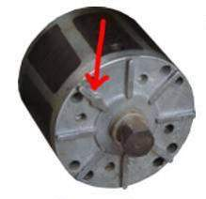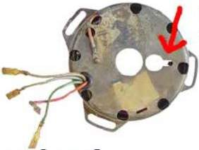
Succes!

